TEHNISKĀ SPECIFIKĀCIJA Nr. TS 1516.028 v1

Temperatūras un mitruma reģistrators, pārvietojams
Nr. | Apraksts | Minimāla tehniskā prasība | Piedāvātā produkta konkrētais tehniskais apraksts | Avots | Piezīmes
 | Obligātas prasības
 | Vispārīgā informācija
1. | Ražotājs (nosaukums, ražotnes atrašanās vieta). | Norādīt informāciju
2. | 1516.028 Temperatūras un mitruma reģistrators, pārvietojams | Norādīt pilnu preces tipa apzīmējumu
3. | Teh. izvērtēšanai parauga piegāde laiks (pēc pieprasījuma) | 15 darba dienas
 | Standarti
4. | Atbilstība EN 61010-1 | Atbilst
5. | Prece apzīmēta ar "CE" zīmi ("Conformité Européenne") | Atbilst
 | Dokumentācija
6. | Iesniegts preces attēls, kurš atbilst sekojošām prasībām:  - ".jpg" vai “.jpeg” formātā;  - izšķiršanas spēja ne mazāka par 2Mpix;  - ir iespēja redzēt visu preci un izlasīt visus uzrakstus, marķējumus uz tā;  attēls nav papildināts ar reklāmu. | Atbilst
7. | Oriģinālā lietošanas instrukcija sekojošās valodās | LV vai EN
 | Vides nosacījumi
8. | Minimāla darba temperatūra | ≤-20ºC
9. | Maksimāla darba temperatūra | ≥ +50ºC
10. | Paredzēts uzstādīšanai iekštelpās | Atbilst
 | Tehniskā informācija
11. | Displejs | Ciparu indikācija
12. | Mēraparāta gabarīti | ≤ (15x10x5) cm
13. | Mēraparāta svars (bez vadiem) | Līdz 0.3kg
14. | Barošanas avots – baterijas vai akumulatorbaterijas | Atbilst
15. | Bluetooth savienotība | Atbilst
16. | Mērījumu izeju (kanālu) skaits | ≥2
17. | Iekšējā atmiņa mērījumiem (mērījumu skaits) | ≥ 500 000
18. | Mērījumu ierakstīšanas intervāls (brīvi iestatāms) | No 1s līdz 1st.
19. | Gaisa mitruma zonde | Ir
20. | Temperatūras zonde | Ir
21. | Gaisa mitruma zondes tehniskais izpildījums: iebūvēta, iespraužama vai ar vadu pieslēdzama pie reģistratora | Ir
22. | Temperatūras zondes tehniskais izpildījums: iebūvēta, iespraužama vai ar vadu pieslēdzama pie reģistratora | Ir
 | Mērīšanas informācija
23. | Temperatūras mērīšanas diapazons | No -10°C līdz + 50°C
24. | Temperatūras mērīšanas izšķirtspēja | ≤0.1°C
25. | Temperatūras mērīšanas precizitāte pie +5°C | ≤0.5°C
26. | Temperatūras mērīšanas precizitāte pie +30°C | ≤0.5°C
27. | Gaisa mitruma mērīšanas diapazons | No 0% rh līdz 100% rh
28. | Gaisa mitruma mērīšanas izšķirtspēja | ≤0.1% rh
29. | Gaisa mitruma mērīšanas precizitāte pie 30% | ≤5% rh
30. | Gaisa mitruma mērīšanas precizitāte pie 80% | ≤5% rh
 | Prasības programmnodrošinājumam
31. | Reģistratora Freeware licences programmnodrošinājums, darbojās Android un / vai Windows vidē | Jā
32. | Programmnodrošinājums attālināti nolasa datus no reģistratora, saglabā, sistematizē. | Jā
 | Obligātā komplektācija
33. | Transportēšanas soma | Jā
34. | Ar reģistratoru saderīgās temperatūras un gaisa mitruma zondes, ja tās ir pieslēdzamas atsevišķi. | Jā
 | Neobligātās prasības
35. | Barošanas avots | 230V (50Hz)
36. | Aizsardzība pret putekļiem un ūdeni | IP54

Attēlam ir informatīvs raksturs

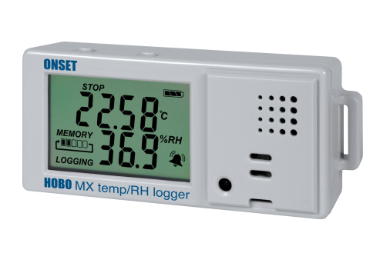

Precīzs avots, kur atspoguļota tehniskā informācija (instrukcijas nosaukums un lapaspuse)
AS “Sadales tīkls” materiālu kategorijas nosaukums un numurs

